認定こども園 鶴ヶ谷希望園
子育て支援センター１１月の予定
🍠～やきいもごっこを楽しもう！！～
うんとこしょ！どっこいしょ！
※６

書い

おいもを掘って、焼いて、秋の遊びを
親子で楽しみましょう！！
制作では『トトロのでんでん太鼓』作りも予定しています。
食欲の秋・芸術の秋を一緒に満喫しましょう！！
ぜひ、遊びにいらしてください！！

【給食を食べてみようの会】
日 時：１１月１７日（火）１１：００～１２：００
場 所：鶴ヶ谷希望園 つくしぐみ
対 象：1歳以上のお友達親子 ※３組限定（初めての方優先）
会食費：親子で５００円
※申し込みは１３日(金)までにお願いします
※アレルギー等がある場合は事前にお知らせください

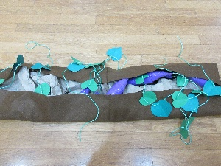
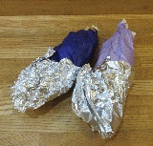

ラブリーデー
日時：11月11日（水）１０：３０～
場所：鶴ヶ谷希望園ホール
対象：０～６歳のお友達（未就学児のみ）
申込み：お電話での予約をお願いします

日頃のご飯作りの参考に保育園の給食を試食してみませんか？ 体調を崩しやすいこの時期。風邪予防や回復に効果的な緑黄色野菜をたっぷり使ったメニューをご紹介します。食事の悩みも栄養士とお話することができますよ！！

